

HROMADNÁ ZÁVAZNÁ PŘIHLÁŠKA (SMLOUVA O ZÁJEZDU)
NA STUDIJNÍ ZÁJEZD DO VELKÉ BRITÁNIE

Název školy: Základní škola Tišnov, nám. 28. října 1708, příspěvková organizace
IČO: 70283940
Telefon: 721 698 862
Kontaktní osoba: Mgr. Petra Rozsypalová

Číslo zájezdu: 792
Termín: 28. 4. – 3. 5. 2024
Název programu: Londýn – Windsor – Oxford – Hastings – Seven Sisters
Cena zájezdu: 10 590 Kč/os.
Cena zahrnuje: autobusovou dopravu, 3x ubytování s plnou penzí v rodinách, zpáteční jízdenka na eurotunel, komplexní pojištění do zahraničí a pojištění CK proti úpadku
Ubytování: 3x v hostitelských rodinách v Plumstead v Londýně
Strava: 3x plná penze (obědy formou balíčku)
Doprava: autobusová
Počet žáků: 55
Pedagogický dozor: 4 osoby zdarma

Platební podmínky:
4 000 Kč/os., splatnost do 7. 12. 2023, platba na základě vystavené faktury (1 žák placen zvlášť
přes FKSP rodičů)
4 000 Kč/os., splatnost do 30. 1. 2024, platba na základě vystavené faktury
2 590 Kč/os., splatnost do 27. 4. 2024, platba na základě vystavené faktury

Prohlašujeme, že jsou nám známy Všeobecné smluvní podmínky účasti na zájezdech, souhlasíme s nimi a v plném rozsahu je přijímáme.
Cestovní kancelář je pojištěna proti úpadku ve smyslu zákona 159/1999 Sb.

V Tišnově dne: V Brně dne: 28. 11. 2023
Razítko školy a podpis školy: Razítko a podpis CK:
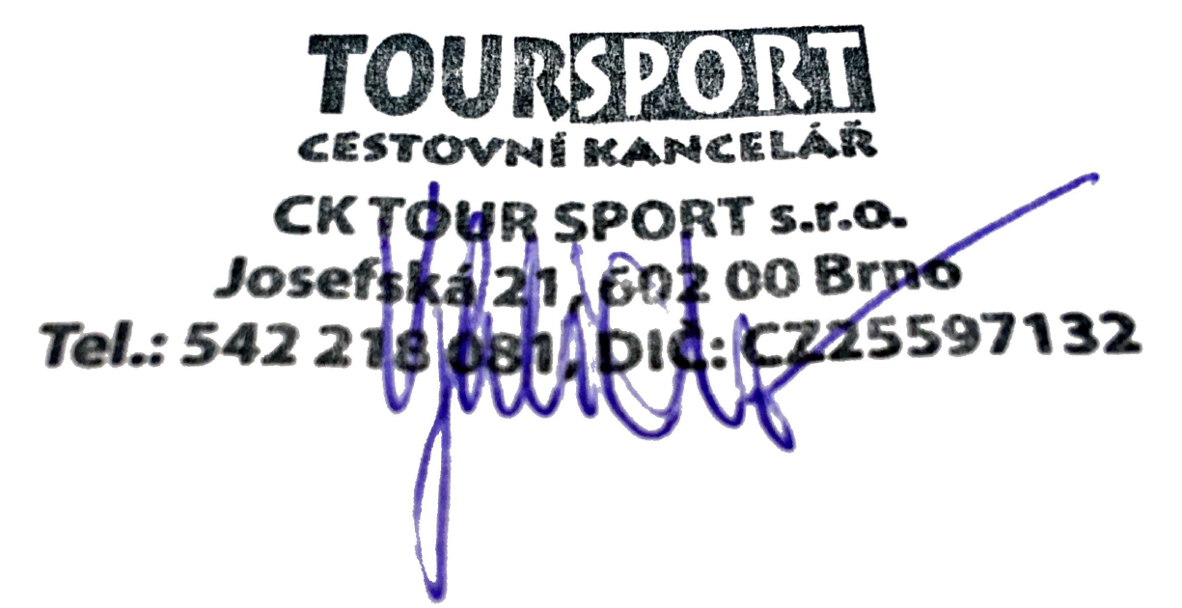
Firma je zapsána u Krajského soudu v Brně, odd. C, vl. 36780

